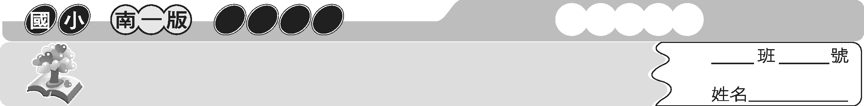
閱讀列車(一) 黑面舞者

三上國語
主題式成語

黑面琵鷺喜歡停留在曾文溪口過冬，因為這裡有豐富的魚蝦大餐，可以讓牠們飽餐一頓呢！在成語中也有許多鳥類，讓我們一起來學有「鳥」的成語吧！


成語萬花筒
＊成語中包含「鳥」的
1. 鴉雀無聲：形容非常寂靜。
2. 門可羅雀：比喻賓客稀少。
3. 雞同鴨講：比喻彼此無法溝通。
4. 雞毛蒜皮：比喻沒有價值、不重要的小事。
5. 身輕如燕：形容體態輕盈，動作靈活。
6. 鳩占鵲巢：比喻以霸道強橫的方式坐享別人的成果。
7. 大展鴻圖：充分發展宏大的計畫或事業。
8. 驚弓之鳥：比喻曾受打擊或驚嚇，往後稍有動靜就特別害怕的人。

 小試身手
填入適當的成語，完成句子。
1. 這對兄妹常常為（ 雞毛蒜皮 ）的小事吵架。
2. 他處理事情穩健踏實，將來必能（ 大展鴻圖 ），有一番成就。
3. 考試時，教室裡（ 鴉雀無聲 ），同學們都非常專心的作答。
4. 索隆每日都勤於鍛練身體，爬起山來自然（ 身輕如燕 ）、健步如飛。
5. 大地震過後，許多旅遊景點都是（ 門可羅雀 ），乏人問津。
6. 歹徒在逃亡期間有如（ 驚弓之鳥 ），如今被逮捕，心裡反而鬆了一口氣。
黑面琵鷺最大的特色，就是那黑黑扁扁像琵琶的大嘴巴，和一般鳥類的尖嘴很不相同呢！現在，讓我們來認識一下形容「長相」的成語。

成語萬花筒
＊形容「長相」的成語
1. 眉清目秀：形容面貌清秀俊美。
2. 慈眉善目：形容慈祥、和善的容貌。
3. 其貌不揚：形容人面貌醜陋難看。
4. 虎背熊腰：形容人的體格魁偉健碩。
5. 骨瘦如柴：形容非常消瘦的樣子。
6. 冰肌玉骨：形容女子的肌膚潔白晶瑩。
7. 雞皮鶴髮：白頭髮且皮膚上有皺紋。形容老人的形貌。

小試身手
依據題目中的情境，從上面的「成語萬花筒」中選出適合的成語。（填號碼）
（ ）1. 黃奶奶的面貌很慈祥，大家都很喜歡和她來往。
（ ）2. 這位歌手雖然沒有亮麗的外表，但是擁有一副好歌喉。
（ ）3. 這位舉重選手的身材非常健壯魁梧。
（ ）4. 小弟弟的面貌非常清秀，很適合擔任這次廣告中的模特兒。
（ ）5. 自從生了一場大病後，小班的體重一直往下掉，身材看起來非常瘦小。
（ ）6. 隨著歲月的流逝，爺爺的臉上布滿了皺紋，頭上的黑髮也變白了。
（ ）7. 這位女明星的肌膚看起來吹彈可破，真令人羨慕。

